Travanj 2023.

XV. gimnazija,

Jordanovac 8, 10000 Zagreb

Trenje

Filip Grubeša, 1.f

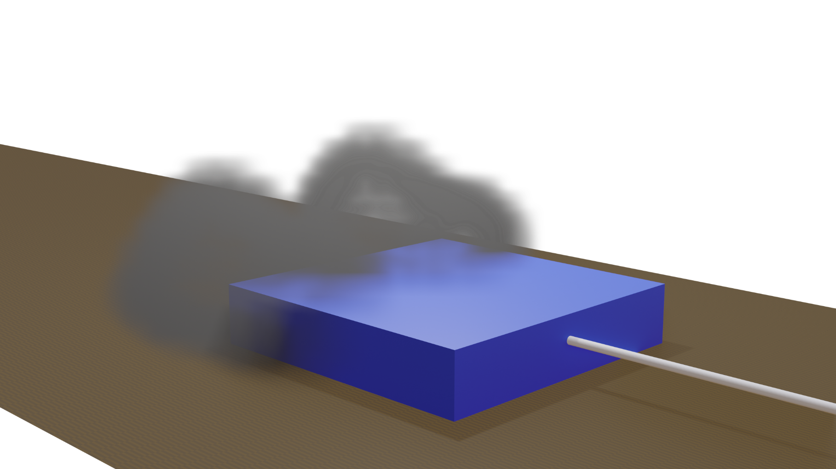

Teorijski uvod

Graf ovisnosti faktora trenja o primijenjenoj sili prikazuje kako se faktor trenja (koji je omjer sile trenja između dvaju tijela i silom koja ih pritišće jedno na drugo) mijenja s povećanjem primijenjene sile na ta tijela.

Obično se graf prikazuje kao linearna funkcija, gdje se faktor trenja nalazi na y-osi, a primijenjena sila na x-osi. S porastom primijenjene sile, faktor trenja također raste, ali ne uvijek proporcionalno. Obično se na početku graf raste brže, nakon čega se postupno stabilizira i dostiže maksimum.

Važno je napomenuti da faktor trenja ovisi o mnogim čimbenicima, uključujući materijale i geometriju tijela, brzinu kretanja i okolišne (vanjske) uvjete, tako da će graf ovisiti o tim varijablama.

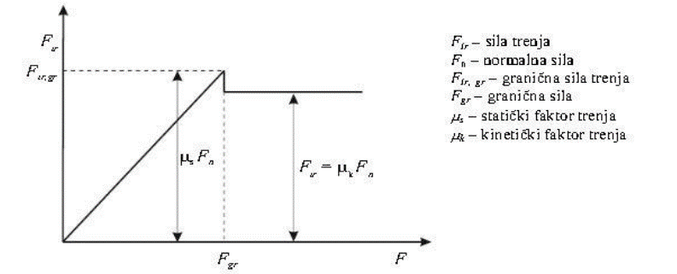

Graf ovisnosti faktora trenja o primjenjenoj sili

Statički faktor trenja odnosi se na trenje koje se javlja kada se pokušava pomaknuti predmet koji miruje. To znači da se statički faktor trenja javlja kada postoji sila koja pokušava pomaknuti predmet, ali predmet ne može krenuti u pokret zbog trenja. U ovom slučaju, trenje je veće od sile koja se primjenjuje, sve dok se ne dostigne maksimalni statički faktor trenja. Nakon toga, predmet počinje klizati i primjenjuje se dinamički faktor trenja.

Dinamički faktor trenja odnosi se na trenje koje se javlja kada se predmet kreće. Dinamički faktor trenja obično je manji od statičkog faktora trenja, jer se jednom kad se predmet počne kretati, trenje se smanjuje. Dinamički faktor trenja ovisi o brzini kretanja predmeta i o tome koliko je površina predmeta glatka.

Statičko trenje nastaje kada se dva tijela nalaze u mirovanju i međusobno vrše silu trenja. Dinamičko trenje se javlja kada se dva tijela međusobno kreću i vrše silu trenja. Statičko trenje ima veći koeficijent trenja od dinamičkog trenja, jer se površine tijela međusobno čvrsto prianjaju u mirovanju, dok se pri kretanju događaju mikroskopski pomaci i trenje se smanjuje.

Uvjeti pod kojima se javljaju statički i dinamički faktori trenja ovise o vrsti površine predmeta i o sili koja se primjenjuje. Primjerice, ako se pokuša pomaknuti teški kamen po pijesku, statički faktor trenja bit će visok, jer će pijesak stvarati otpor. S druge strane, ako se kamen pokuša pomaknuti po staklenoj površini, statički faktor trenja bit će nizak, jer je površina vrlo glatka.

U slučaju da se primjenjuje prevelika sila, predmet će se početi kretati, a dinamički faktor trenja primijenit će se za daljnje kretanje. To se može vidjeti u primjeru kada se pokušava gurnuti teški ormar po podu. Dok je ormar na mjestu, primjenjuje se statički faktor trenja. Kad se krene gurati ormar, primjenjuje se dinamički faktor trenja.

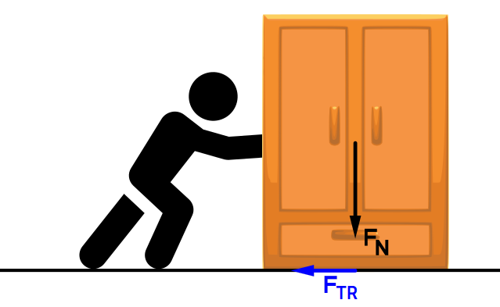

Prva metoda

Naš cilj je izračunati faktor dinamičkog trenja i maksimalnog statičkog trenja između tijela (drvenog kvadra) i podloge (drvenog stola). U ovoj prvoj metodi koristit ćemo se koloturom za oba slučaja.

Opis metode za dinamičko trenje

Najprije izvodimo formule pomoću dijagrama sila:

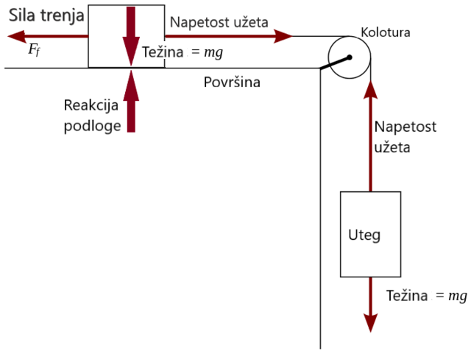

Dijagram sila na koloturu

Pomoću dijagrama sila izvedemo formulu:

Nakon izvođenja formula, otkrili smo što sve moramo mjeriti:

* masu utega (muteg)
* put (s)
* vrijeme (t).

Za mjerenje ovih veličina treba nam sljedeći pribor:

* vaga
* metar
* štoperica.

Pokus ćemo obaviti tako da prvo izjerimo masu tijela te put i postavimo kolotur kao na gornjoj slici.

Zatim, kako bismo imali nezavisna, odnosno što točnija mjerenja, mijenjat ćemo masu utega 5 puta, te svaki put obaviti sljedeće:

* Mjeriti vrijeme potrebno da tijelo prijeđe izmjeren put.
* Zapisati rezultat.
* Izračunati faktor dinamičkog trenja dobivenim i od prije poznatim numeričkim vrijednostima.

Nakog toga možemo aritmetičkom sredinom dobiti prosječni faktor dinamičkog trenja te izračunati pogrešku mjerenja.

Očekujem srednju vrijednost od oko 0.4.

Opis metode za maksimalno statičko trenje

Ako znamo da se tijekom statičkog trenja sustav ne miče, iz gornjeg dijagrama sila znamo kako je sila trenja jednaka gravitacijskoj sili koja djeluje na uteg.

Stoga izvodimo sljedeću formulu:

Nakon izvođenja formula, otkrili smo što sve moramo mjeriti:

* masu utega (muteg)
* masu tijela (mtijelo).

Za mjerenje ovih veličina treba nam sljedeći pribor:

* vaga.

Zaključujemo kako, da bismo izračunali maksimalno statičko trenje moramo izvagati tijelo te uteg u slučaju pri kojem tijelo jedva stoji na mjestu, jer ono tada ima najveći faktor statičkog trenja. S ciljem dobivanja nezavisnih mjerenja, pet puta ćemo ponoviti mjerenja s drugom masom tijela.

Nakog toga možemo aritmetičkom sredinom dobiti prosječni faktor dinamičkog trenja te izračunati pogrešku mjerenja.

Očekujem manja i točnija mjerenja kod statičkog faktora trenja.

Druga metoda

U ovoj metodi ćemo, za izračunavanje maksimalnog statičkog i dinamičkog trenja, koristiti kosinu.

Opis metode za dinamičko trenje

Najprije izvodimo formule pomoću dijagrama sila:

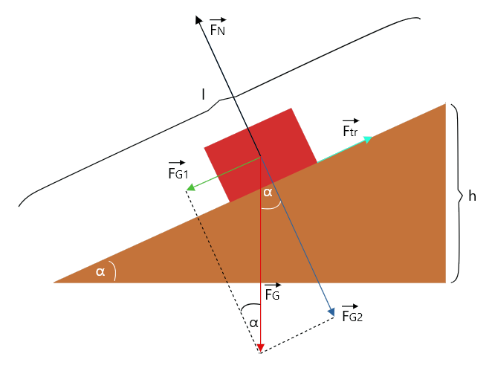

Dijagram sila na kosini

Pomoću dijagrama sila izvedemo formulu:

Nakon izvođenja formula, otkrili smo što sve moramo mjeriti:

* put (s)
* vrijeme (t)
* kut uz kosinu (α).

Za mjerenje ovih veličina treba nam sljedeći pribor:

* metar
* štoperica
* kutomjer.

Pokus ćemo obaviti tako da prvo postavimo kosinu.

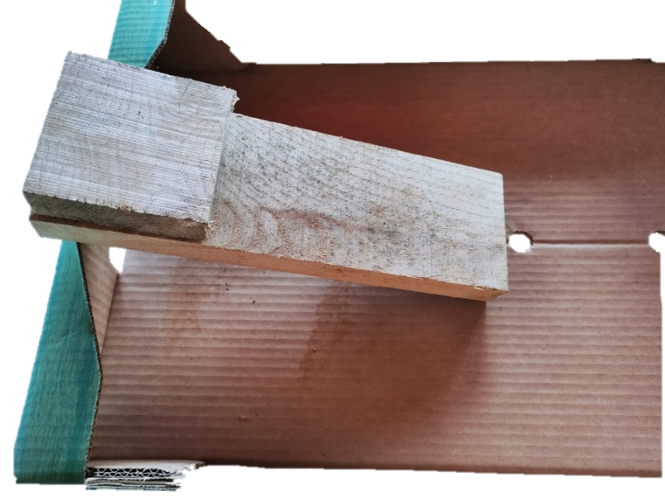

Moja kosina

Zatim, kako bismo imali nezavisna, odnosno što točnija mjerenja, mijenjat ćemo kut uz kosinu 5 puta, te svaki put obaviti sljedeće:

* Mjeriti vrijeme potrebno da tijelo prijeđe izmjeren put.
* Zapisati rezultat.
* Izračunati faktor dinamičkog trenja dobivenim i od prije poznatim numeričkim vrijednostima.

Nakog toga možemo aritmetičkom sredinom dobiti prosječni faktor dinamičkog trenja te izračunati pogrešku mjerenja.

Opis metode za maksimalno statičko trenje

Ako znamo da se tijekom statičkog trenja sustav ne miče, iz gornjeg dijagrama sila znamo kako je sila trenja jednaka sili FG1.

Stoga izvodimo sljedeću formulu:

Zaključujemo kako, da bismo izračunali maksimalno statičko trenje, moramo izmjeriti maksimalni mogući kut uz kosinu pri kojemu se tijelo na toj kosini ne kreće. Faktor maksimalnog statičkog trenja dobit ćemo izračunavanjem tangensa od tog kuta. S ciljem dobivanja nezavisnih mjerenja, pet puta ćemo ponoviti mjerenja s drugom masom tijela.

Nakog toga možemo aritmetičkom sredinom dobiti prosječni faktor dinamičkog trenja te izračunati pogrešku mjerenja.

Pretpostavljam da će srednja vrijednost za faktor statičkog trenja biti oko 0.6. Očekujem veća i preciznija mjerenja kod dinamičkog faktora trenja.

Mjerenja

Tablice za prvu metodu:

|  |  |  |
| --- | --- | --- |
| mtijelo/kg | muteg/kg | µst |
| 0,136 | 0,046 | 0,338 |
| 0,156 | 0,055 | 0,353 |
| 0,176 | 0,059 | 0,335 |
| 0,196 | 0,071 | 0,362 |
| 0,216 | 0,078 | 0,363 |

Tablica za maksimalno statičko trenje

|  |  |  |  |  |  |
| --- | --- | --- | --- | --- | --- |
| s/cm | mtijelo/kg | muteg/kg | t/s | a/ms-2 | µdin |
| 39 | 0,136 | 0,070 | 1,47 | 0,36 | 0,496 |
| 39 | 0,136 | 0,080 | 1,16 | 0,58 | 0,554 |
| 39 | 0,136 | 0,090 | 0,90 | 0,96 | 0,598 |
| 39 | 0,136 | 0,100 | 0,79 | 1,25 | 0,643 |
| 39 | 0,136 | 0,110 | 0,58 | 2,32 | 0,621 |

Tablica za dinamičko trenje

Tablice za drugu metodu:

|  |  |  |
| --- | --- | --- |
| mtijelo/kg | α | µ |
| 0,276 | 39° | 0,810 |
| 0,327 | 38° | 0,781 |
| 0,391 | 37° | 0,754 |
| 0,458 | 40° | 0,839 |
| 0,526 | 39° | 0,810 |

Tablica za maksimalno statičko trenje

|  |  |  |  |  |  |
| --- | --- | --- | --- | --- | --- |
| s/cm | mtijelo/kg | α | t/s | a/ms-2 | µ |
| 24 | 0,276 | 45° | 0,57 | 1,477 | 0,791 |
| 24 | 0,276 | 50° | 0,45 | 2,370 | 0,823 |
| 24 | 0,276 | 55° | 0,37 | 3,506 | 0,817 |
| 24 | 0,276 | 60° | 0,32 | 4,688 | 0,795 |
| 24 | 0,276 | 65° | 0,29 | 5,707 | 0,794 |

Tablica za dinamičko trenje

Analiza

Računi za prvu metodu:

Statičko trenje (maksimalno)

Dinamičko trenje

Računi za drugu metodu:

Statičko trenje (maksimalno)

Dinamičko trenje

Zaključak

Kroz cilj da dobijem maksimalna statička i dinamička trenja u dva sustava, moji rezultati su sljedeći:

* Maksimalno statičko trenje na koloturu =
* Dinamičko trenje na koloturu =
* Maksimalno statičko trenje na kosini =
* Dinamičko trenje na kosini = .

Ovi rezultati su definitivno nadmašili moja očekivanja.

Internet misli kako smo se za kolotur služili orahom, hrastom, jasenom, brezom ili javorom.

Jako su me začudili faktori trenja na kosini, koji su mi se dojmili prevelikima. Prema podacima na internetu, radi se o "drvu blizu zasićenosti vlaknima", što bi moglo biti točno, s obzirom da su drva koja sam ja koristio bila izložena raznim vremenskim uvijetima.

Smatram kako smo dovoljno dobro i precizno obavili sva mjerenja, unatoč rezultatima za kosinu. Jedna stvar koju sam mogao raditi je mjerenje kuta kosine u decimalama, što bi mi dalo puno točnije rezultate.

Literatura:

* The Engineering ToolBox, "Friction - Friction Coefficients and Calculator"

<https://www.engineeringtoolbox.com/friction-coefficients-d_778.html>

* "Wood: Types, Properties, and Uses" autora Hugh W. Gardner, R. Bruce Hoadley i Roger W. Hill, Jr.
* Sveučilište u Zagrebu, Fakultet strojarsvta i brodogradnje

<http://repozitorij.fsb.hr/9314/1/Macura_2019_diplomski.pdf>

* Uči, radi, uživaj, "Kosina"

< https://uciradiuzivaj.com.ba/fizika/fizika10>

* Wikipedija, "Tribometar"

< https://hr.wikipedia.org/wiki/Tribometar>